**Monday 08.06.2020**

**3)**

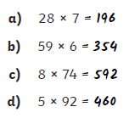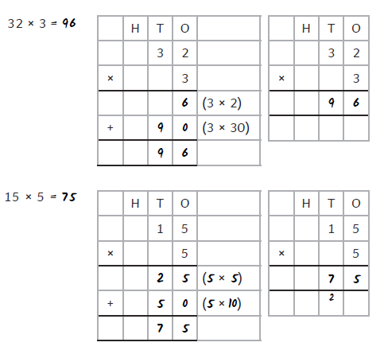

**1)**

**2)**

**4)**

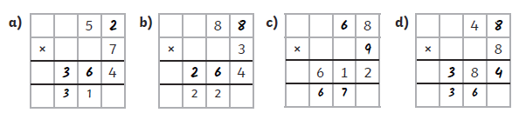

**5)**